POLITECHNIKA KRAKOWSKA

IM. TADEUSZA KOŚCIUSZKI

WYDZIAŁ FIZYKI MATEMATYKI I INFORMATYKI

KIERUNEK INFORMATYKA

KAROLINA JOPEK

**Problematyka doboru optymalnego protokołu  routingu dla wybranych topologii sieci komputerowych.**

**The issue of selection of the optimal routing protocol for selected**

**computer network topology.**

PRACA INŻYNIERSKA

STUDIA STACJONARNE

Promotor: Dr inż. Mariusz Święcicki

**Kraków**

Spis treści

Wstęp 3

1.1 Cel i zakres pracy 4

1.2 Układ pracy 4

Podstawowe wiadomości o sieciach komputerowych i protokołach routingu 4

2.1 Sieci komputerowe 5

2.1.1 Podział sieci 5

2.1.2 Topologie Sieci komputerowych 5

2.1.3 Zjawisko routingu 13

2.1.4 Routing statyczny 14

2.1.5 Routing dynamiczny 14

2.2 Omówienie wybranych protokołów routingu dynamicznego 16

2.2.1 RIP wersja 1 16

2.2.2 RIP wersja 2 18

2.2.3 EIGRP 18

2.2.4 OSPF 22

Opis części praktycznej 25

3.1 Model hierarchiczny tworzonej infrastruktury sieciowej 26

3.1.1 Opis i schemat zaprojektowanej sieci 26

3.1.2 Opis konfiguracji sprzętu dla poszczególnych protokołów routingu 26

3.1.3 Badanie czasu osiągania zbieżności sieci 26

3.1.4 Analiza zachowania sieci w przypadku awarii 26

3.1.5 Przegląd funkcji umożliwiających ograniczenie zużycia zasobów routera 26

3.1.6 Przegląd funkcji umożliwiających ograniczenie zużycia zasobów sieci 26

3.1.7 Podsumowanie 26

3.2 Infrastruktura sieciowa wykorzystująca topologię rozszerzonej gwiazdy 27

3.2.1 Opis i schemat zaprojektowanej sieci 27

3.2.2 Opis konfiguracji sprzętu dla poszczególnych protokołów routingu 27

3.2.3 Badanie czasu osiągania zbieżności sieci 27

3.2.4 Analiza zachowania sieci w przypadku awarii 27

3.2.5 Przegląd funkcji umożliwiających ograniczenie zużycia zasobów routera 27

3.2.6 Przegląd funkcji umożliwiających ograniczenie zużycia zasobów sieci 27

3.2.7 Podsumowanie 27

Wnioski końcowe 27

Spis rysunków, tabel, listingów 27

Spis załączników 27

Bibliografia 27

Wstęp

# 1.1 Cel i zakres pracy

Celem niniejszej pracy jest przegląd wybranych protokołów routingu dynamicznego pod względem: czasu osiągania zbieżności sieci, skalowalności sieci, mechanizmów niezawodności, funkcji umożliwiających ograniczenie zużycia zasobów routera lub zasobów sieci. Zostanie ona podzielona na część teoretyczną i praktyczną. W części teoretycznej znajdą się podstawowe informacje o topologiach sieci komputerowych jak również poruszone zostanie zagadnienie routingu. Część praktyczną natomiast stanowić będzie analiza porównawcza wybranych protokołów routingu.

# 1.2 Układ pracy

Poniższa praca składa się 3 głównych rozdziałów: wstępu, podstawowych wiadomości o sieciach komputerowych i protokołach routingu oraz opisu części praktycznej pracy.

Pierwsze dwa rozdziały mają charakter teoretyczny. W rozdziale II opisano podstawowe zagadnienia dotyczące sieci komputerowych, niezbędne do zrozumienia zasady funkcjonowania protokołów routingu. W jego skład wchodzi także dokładne omówienie użytych w projekcie protokołów routinu- statycznego, RIP w wersji 1, RIP w wersji 2, EIGRP, OSPF.

Rozdział III ma charakter praktyczny. Zawiera on opis i schemat zaprojektowanej sieci komputerowej, jak również opisy konfiguracji poszczególnych routerów, dla każdego z analizowanych protokółów routingu. Kolejne podpunkty tego rozdzialu stanowią analize omawianych protokołów routingu pod względem: czasu osiągania zbieżności , zachowania sieci w przypadku awarii, funkcji umożliwiających ograniczenie zużycia zasobów routera i sieci.

Na samym końcu przedstawione zostaną wnioski i przemyślenia dotyczące problematyki wyboru optymalnego protokołu routingu dla danej topologii sieci komputerowej.

Podstawowe wiadomości o sieciach komputerowych i protokołach routingu

# 2.1 Sieci komputerowe

2.1.1 Podział sieci

Sieci komputerowe można podzielić na kilka kategorii, w zależności od rozpatrywanego kryterium podziału.

Ze względu na zasięg wyróżniamy:

* sieci rozległe (WAN- Wide Area Network)
* sieci lokalne (LAN- Local Area Network)

Ze względu na medium transmisyjne:

* Sieci bezprzewodowe
* Sieci przewodowe

2.1.2 Topologie Sieci komputerowych

Topologia sieci jest to zestaw zasad łączenia wszystkich elementów sieci komputerowej oraz reguł komunikacji przez różnego rodzaju medium transmisyjne. Możemy wyróżnić podział na topologie fizyczną i logiczną sieci komputerowej, związany z jej konstrukcją. Prawidłowy dobór topologii sieci w procesie jej projektowania decyduje o jej przyszłej niezawodności.   
  
**Topologia fizyczna** opisuje sposoby fizycznej realizacji łączenia ze sobą komputerów i jest ściśle powiązana z topologią logiczną.

a) **Topologia magistrali** (ang. *bus topology)*

W topologii tej wszystkie urządzenia połączone są jednym przewodem (zwykle kablem koncentrycznym), który pełni rolę łącza. Kabel ten ma nadaną przez IEEE[1] kategorie 802.3 10b2 (10 base 2). Sieci 10b2 zazwyczaj przesyłają dane z przepustowością 4 Mb/s na odległości nie przekraczające 185 metrów. Oba końce przewodu głównego, zwanego magistralą, są zakończone opornikami ograniczającymi o wartości 50Ω, nazywanymi również terminatorami. Chronią one przed odbiciami sygnału. Kiedy komputer wysyła sygnał, rozchodzi się on w przewodzie automatycznie w obu kierunkach. Gdyby sygnał nie napotkał na swojej drodze opornika, to dobiegłby on do końca przewodu głównego, gdzie zmieniłby kierunek. Mogłoby to doprowadzić do zablokowania wszystkich dostępnych szerokości pasma i uniemożliwić wysyłanie sygnałów pozostałym klientom w sieci. [3]

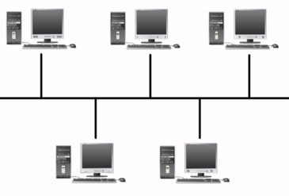

|  |  |
| --- | --- |
| Zalety magistrali: | Wady magistrali: |
| - małe zużycie kabla  - prosta instalacja  - niska cena instalacji  - prostota w wykrywaniu usterek - bardzo prosta rozbudowa sieci  - każdy komputer jest podłączony tylko do   jednego kabla  - awaria komputera nie powoduje   unieruchomienia całej sieci | - konkurencja o dostęp, wszystkie komputery   muszą dzielić się przewodem.  - w przypadku przerwy w kablu żaden klient nie   jest zdolny do komunikacji.  -ograniczenia w odległości i przepustowości. - konieczność zachowania pewnej odległości   między punktami przyłączenia poszczególnych   stacji, ze względu na możliwość wystąpienia   zakłóceń sygnałów. |

**b) Topologia gwiazdy**

W strukturze tej wszystkie klienty łączą się z centralnym urządzeniem, którym zwykle jest koncentrator lub przełącznik. Urządzenie to przejmuje transmisje od nadawcy i przekierowuje dane do odbiorcy. Topologia ta została sklasyfikowana przez IEEE jako 802.3 10bT. Pozwala ona przesyłać dane z prędkością do 1 Gb/s. Natomiast maksymalna odległość pomiędzy komputerem, a urządzeniem centralnym jest ograniczona do 100 metrów, jednak może ona zostać zwiększona poprzez zastosowanie regeneratorów. Topologie te stały się dominujące we współczesnych sieciach LAN. Są one stosunkowo tanie oraz dość łatwe w wykonaniu. [3]

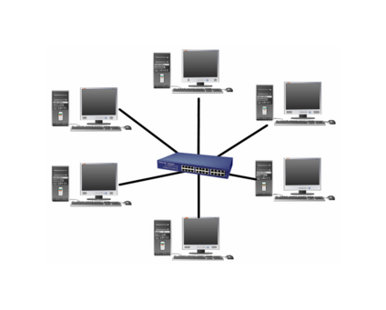

|  |  |
| --- | --- |
| Zalety topologii gwiazdy: | Wady topologii gwiazdy: |
| - łatwa konserwacja i lokalizacja uszkodzeń  - prosta rekonfiguracja  - proste i szybkie oprogramowanie użytkowe   sieci  - centralne sterowanie i centralna programowa   diagnostyka sieci  - możliwe wysokie szybkości transmisji | -duża liczba kabli  - wszystkie maszyny wymagają podłączenia   wprost do głównego komputera  - ograniczona możliwość rozbudowy sieci  - działanie sieci zależy od sprawności komputera   centralnego  - ograniczenie odległości komputera od huba  - w przypadku awarii huba przestaje działać cała   sieć. |

**c) Topologia rozszerzonej gwiazdy**

W tej topologii każde z urządzeń końcowych działa jako urządzenie centralne dla własnej topologii gwiazdy. Pojedyncze gwiazdy połączone są przy użyciu [koncentratorów](http://pl.wikipedia.org/wiki/Koncentrator_sieciowy) lub [przełączników](http://pl.wikipedia.org/wiki/Prze%C5%82%C4%85cznik_sieciowy). Topologia ta ma charakter hierarchiczny i może być konfigurowana w taki sposób, aby ruch pozostawał lokalny. Jest ona stosowana głównie w przypadku rozbudowanych sieci lokalnych oraz sieci kampusowych.

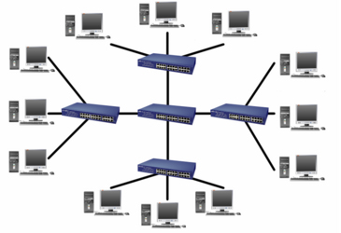

|  |  |
| --- | --- |
| Zalety rozszerzonej gwiazdy | Wady rozszerzonej gwiazdy |
| - przejrzystość konstrukcji,  - praktycznie brak możliwości na awarie całej   sieci  - pozwala na stosowanie krótszych przewodów. - ogranicza liczbę urządzeń, które muszą być   podłączone z centralnym węzłem. | - Wysoki koszt związany z zakupem   okablowania oraz dodatkowych   koncentratorów. |

**d) Topologia drzewa (hierarchiczna)**

Topologia hierarchiczna jest bardzo podobna do topologii rozszerzonej gwiazdy jednak różni się sposobem działania. Jest ona utworzona z wielu [magistrali liniowych](http://pl.wikipedia.org/wiki/Topologia_liniowa), które są połączone łańcuchowo. W topologii tej urządzenia aktywne oprócz regeneracji sygnału, pełnią rolę urządzeń sterujących dostępem do sieci. Topologia hierarchiczna przypomina strukturę drzewa, od którego odchodzą gałęzie. Budowa takiej topologii polega na tym, iż posiadamy jeden główny koncentrator, następnie od niego odchodzą kable do kolejnych koncentratorów oraz stacji roboczych. Natomiast od tych nowych koncentratorów odprowadzone są kolejne kable do kolejnych koncentratorów. W efekcie tworzone są w ten sposób kolejne poziomy drzewa. Na końcu takiego drzewa znajdują się pojedyncze terminale (urządzenia) podłączane do magistral.

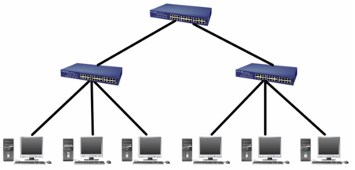

|  |  |
| --- | --- |
| Zalety topologii drzewa | Wady topologii drzewa |
| - prosta rozbudowa sieci poprzez dodawanie   rozgałęźników  - łatwa rekonfiguracja sieci  - sieć zwykle może przetrwać uszkodzenie   komputera lub kabla   -łatwa lokalizacja uszkodzeń. | - duża liczba kabli  - zależność pracy sieci od głównej magistrali. |

**e) Topologia pierścienia**

Topologia pierścieniowa jest często stosowana przy łączeniu komputerów ze sobą za pomocą kabla światłowodowego. W topologii tej każdy przyłączony do sieci host ma dwa połączenia- po jednym z każdym swoim najbliższym sąsiadem. Połączenie takie tworzy fizycznie pierścień. Dane przesyłane są wokół pierścienia w jednym kierunku. Aby móc umieścić dane w sieci, klient musi posiadać żeton (ang. token) umożliwiający dostęp do sieci. W sieci dostępny jest tylko jeden żeton i przekazywany jest on w logicznym pierścieniu. Topologia ta jest stosowana np. w sieciach Token Ring, FDDI.

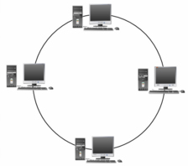

|  |  |
| --- | --- |
| Zalety topologii pierścienia | Wady topologii pierścienia |
| - małe zużycie kabla  - możliwość zastosowania światłowodów  - możliwe są wysokie osiągi sieci, gdyż każdy   kabel łączy dwa konkretne komputery | - awaria pojedynczego kabla lub komputera   powoduje przerwanie pracy całej sieci jeśli nie  jest zainstalowany dodatkowy sprzęt  - złożona diagnostyka sieci  -·trudna lokalizacja uszkodzeń  -·trudna rekonfiguracja sieci  -·problematyczna rozbudowa sieci, jeśli   w pierścieniu jest wiele stacji |

**f) Topologia podwójnego pierścienia**

Topologia podwójnego pierścienia jest odmianą topologii pierścienia. Działa ona na takiej samej zasadzie, co sieć opierająca się na topologii pierścienia. Różnica polega na dodaniu dodatkowego pierścienia łączącego te same urządzenia. W danej chwili działa tylko jeden pierścień. Drugi pierścień stanowi po prostu rolę kabla zapasowego, w razie awarii. Takie rozwiązanie umożliwia podtrzymanie działania sieci w przypadku awarii jednej z jej części.

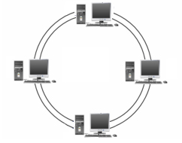

Rys. ……[Opracowanie własne]

|  |  |
| --- | --- |
| Zalety topologii podwójnego pierścienia | Wady topologii podwójnego pierścienia |
| -·małe zużycie kabla  -·możliwość zastosowania światłowodów  -·możliwe są wysokie osiągi sieci, gdyż każdy   kabel łączy dwa konkretne komputery | - złożona diagnostyka sieci  - trudna lokalizacja uszkodzeń  - trudna rekonfiguracja sieci  - problematyczna rozbudowa sieci, jeśli   w pierścieniu jest wiele stacji |

**g) Topologia siatki** (oczkowa)

W topologii siatki każdy host ma własne bezpośrednie połączenie z wszystkimi pozostałymi komputerami. Topologia ta bardzo przypomina pajęczynę . Sieć ta charakteryzuje się brakiem wymiany danych pomiędzy poszczególnymi komputerami, komunikacja następuje poprzez bezpośrednie połączenie.

Wyróżniamy dwa typy sieci opartych na topologii siatki:

* **pełna siatka** (*ang. Full Mesh*)- każdy węzeł sieci ma fizyczne, albo wirtualne połączenie z każdym innym węzłem,
* **częściowa siatka** (*ang. Partial Mesh*)- węzły mają różną ilość połączeń sieciowych do innych węzłów

Na podobnej zasadzie jest zbudowana cała sieć internetowa. Istnieje bardzo duża liczba ścieżek, które teoretycznie prowadzą do każdego miejsca w sieci.

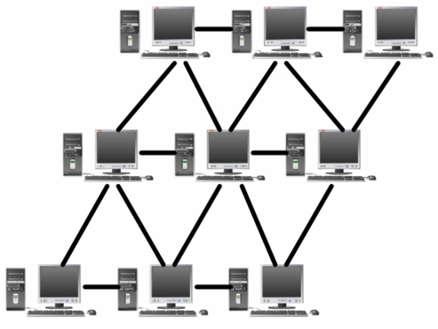

|  |  |
| --- | --- |
| Zalety topologii siatki | Wady topologii siatki |
| - wysoka prędkość transmisji  - odporność na uszkodzenia (niezawodność).  - brak kolizji  - przesyłanie danych wieloma ścieżkami | - wysokie koszty urządzeń sieciowych oraz   okablowania  - skomplikowana budowa  - kłopotliwą rozbudowa |

**Topologia logiczna** określa standardy umożliwiające bezbłędną komunikację poszczególnych komputerów w sieci. Jest ona zdefiniowana przez standard IEE (Institute of Electrical and Eletronics). W topologi logicznej możemy jeszcze wyróżnić:

**Topologia rozgłaszania** – polega na wysyłaniu przez host danych, do wszystkich hostów podłączonych do medium. Kolejność korzystania z medium okreslona jest wg reguły „*kto pierwszy wyśle, pierwszy zostanie obsłużony”* (ang. *first come, first serve*). Siecią wykorzystującą tą topologie jest Ethernet.

* [IEEE 802.3](http://pl.wikipedia.org/wiki/Ethernet) – 10 Mb Ethernet
* [IEEE 802.3u](http://pl.wikipedia.org/wiki/Fast_Ethernet) – 100 Mb Ethernet
* [IEEE 802.3x](http://pl.wikipedia.org/w/index.php?title=IEEE_802.3x&action=edit&redlink=1) – Full Duplex Ethernet
* [IEEE 802.3z](http://pl.wikipedia.org/w/index.php?title=IEEE_802.3z&action=edit&redlink=1) – 1 Gb Ethernet

**Topologia przekazywania tokenu (żetonu)** - polega na kontrolowaniu dostępu do sieci poprzez przekazywanie elektronicznego tokenu. Host posiadający w danym momencie token może skorzystać z medium. Gdy nie ma on aktualnie zadań, przekazuje token kolejnemu hostowi i cały cykl się powtarza.

* [IEEE 802.5](http://pl.wikipedia.org/wiki/Token_ring) – Token ring
* [IEEE 802.6](http://pl.wikipedia.org/w/index.php?title=IEEE_802.6&action=edit&redlink=1) – Sieci metropolitalne (MAN)
* [FDDI](http://pl.wikipedia.org/wiki/FDDI)

2.1.3 Zagadnienie routingu

Termin routingu , nazywany inaczej trasowaniem, posiada wiele znaczeń w zależności od kategorii, w której go rozpatrujemy. W informatyce routing odnosi się do sposobu wyznaczania drogi lub trasy, prowadzącej wysyłane dane do miejsca przeznaczenia. Żaden z hostów w sieci nie ma wpływu na przebieg całej trasy pakietu danych przesyłanego przez sieć. Za wyznaczanie tych tras w sieciach informatycznych odpowiedzialne są kolejne routery w sieci. Router podejmuje decyzje bazując na adresie IP hosta docelowego zawartym w pakiecie. Wszystkie urządzenia na całej drodze pakietu używają tego adresu IP, aby przesłać dane we właściwe miejsce. Aby router podejmował właściwe decyzje musi nauczyć się jaka jest trasa do odległej sieci. Routery są w stanie przeprowadzać routing na dwa podstawowe sposoby. Jednym ze sposobów jest wykorzystywanie wcześniej zaprogramowanych statycznych tras. Taką formę nazywamy routingiem statycznym. Innym rozwiązaniem jest zastosowanie routingu dynamicznego, który opiera się na dynamicznym obliczaniu tras z wykorzystaniem jednego z dynamicznych protokołów routingu (zagadnienie to omówię dokładniej w dalszej części pracy).

2.1.4 Routing statyczny

Routing statyczny jest najprostszą forma trasowania. Konfiguracja routingu statycznego polega na ręcznym statycznym wprowadzaniu przez administratora tras definiujących routing. Router, który jest zaprogramowany na routing statyczny przesyła pakiety poprzez ściśle ustalone porty. Podczas tworzenia tras wymagane jest tylko podanie adresu sieci docelowej i interfejsu routera, przez który ma zostać wysłany pakiet. Router nie musi nawet podejmować prób odnalezienia dostępnych tras, ani uzyskiwać o nich informacji. W dużej sieci ręczne utrzymywani tablic routingu wymaga bardzo dużej ilości poświęconego czasu, gdyż każda zmiana w topologii sieci, czy też jej uszkodzenie, wymaga dokonania zmian w konfiguracji routingu. W małych sieciach, konfiguracja statycznego routingu wymaga mniejszego nakładu pracy administratora. Zaletą takiej formy trasowania jest większa wydajność zasobów, jak również wykorzystywanie mniejszej szerokości pasma transmisji. Statyczny routing wymaga znacznie mniej pamięci, gdyż nie są marnowane cykle procesora na obliczanie tras wędrówki pakietów danych. Jednak mimo swoich zalet, routing statyczny posiada wiele ograniczeń, stąd tez nawet w sieciach, gdzie jest planowany do wdrożenia, najczęściej współdziała z routingiem dynamicznym. [4]

2.1.5 Routing dynamiczny

Routingiem dynamicznym możemy nazwać zestaw komunikatów, procesów i algorytmów,

służących do komunikacji między routerami, pozwalających na wymianę informacji o sieciach

między routerami oraz umożliwiających budowanie tablicy routingu routerów [6].

Routing dynamiczny umożliwia wymianę danych o aktualnych trasach i ich stanie pomiędzy routerami. Protokoły routingu dynamicznego wyznaczają najlepszą drogę do celu, jak również ustalają nową drogę (w sytuacji gdy na przykład zmieni się topologia sieci lub ulegnie ona awarii), co pozwala na bieżące reagowanie na zachodzące zmiany w sieci. Każdy router podczas uruchamiania wie tylko o jednej sieci. Następnie ogłasza on innym routerom do niego podłączonym to, co wie, inne routery natomiast odpowiadają tym co one wiedzą.[6]

Protokoły routingu możemy podzielić ze względu na:

* obszar działania:
* wewnętrzne (Interior Gateway Protocols - IGP). Działają one wewnątrz sieci lokalnych, są proste i mało obciążają routery. Zaliczamy do nich - RIP1, RIP2, EIGRP, OSPF.
* zewnętrzne (Exterior Routing Protocols - EGP). Działają na zewnątrz sieci lokalnych. W tej kategorii wyróżniamy BGP.
* sposób działania/stosowany algorytm :
* protokoły typu dystans-wektor (Distance Vector) - nawołują każdy router sąsiadujący do przesłania całej lub części swojej tablicy routingu. Protokoły bazują na znalezieniu dystansu, czyli liczby skoków i wektora, właściwego kierunku do celu. Przykładami tego typu są protokoły RIP i EIGRP
* protokoły stanu łącza (Link State) - wysyłają informacje o trasach do wszystkich routerów tworząc w ten sposób mapę całej sieci. Osiągane jest to poprzez wymianę tzw. LSA (ang. link-state advertisements) z innymi routerami w sieci. Przykładem tego typu protokołów jest OSPF
* hybrydowe protokoły routingu- mają cechy zarówno protokołów wektora odległości jak i stanu łącza. Przykładem tego typu protokołu jest EIGRP.
* wykorzystanie maski sieci:
* Routing klasowy - informacja o masce sieci nie jest rozsyłana między routerami. Klasa sieci rozpatrywana jest według danego adresu IP
* Routing bezklasowy - informacja o masce sieci jest rozsyłana przez routery

2.2 Omówienie wybranych protokołów routingu dynamicznego

2.2.1 RIP wersja 1

Routing Information Protocol jest jednym z najstarszych protokołów routingu, który do obliczania tras wykorzystuje algorytmy distance-vector. Został zaprojektowany z myślą o małych sieciach o nieskomplikowanej topologii. Standard protokołu RIP jest opisany w dokumentach RFC1058 i 1723 (RFC[2] 1058 opisuje pierwszą implementację protokołu, natomiast RFC 1723 jego zaktualizowaną wersję).

**Działanie**

Protokół RIP wykorzystuje 2 typy komunikatów tj. komunikaty żądania i odpowiedzi. Interfejs na którym został skonfigurowany omawiany protokół, zaraz po uruchomieniu wysyła komunikat ‘żądanie’ do wszystkich swoich sąsiadów, wymagając od nich aby wysyłali swoje pełne tablice routingu. Każdy sąsiad mający włączony protokół routingu RIP odsyła komunikat ‘odpowiedź’. Router odbierając odpowiedzi , ocenia każdy wpis trasy. W sytuacji gdy dany wpis trasy jest nowy, trasa ta jest instalowana w tablicy routingu routera. Jeżeli natomiast trasa ta znajduje się już w tablicy, jednak w nowym wpisie liczba skoków jest mniejsza, to wpis zostaje aktualizowany. Komunikacja polega na wysyłaniu przez routery, z wszystkich interfejsów z protokołem RIP, aktualizacji z własną tablica routingu. Routery RIP wysyłają pełne tablice routingu co 30 sekund. Umożliwia to informowanie sąsiadów RIP o wszystkich aktualnych trasach.

Jedyną metryką protokołu RIP jest liczba skoków. Gdy osiąga ona wartość 16 skoków, oznacza to, że trasa jest nieosiągalna. Stad też łatwo zauważyć, że protokółu RIP można używać tylko w sieciach, w których pomiędzy dwiema dowolnymi sieciami jest maksymalnie 15 routerów.

**Format komunikatu**

Protokół RIP nie ma własnego protokołu warstwy transportowej. Komunikaty RIP są enkapsulowane w segmencie pakietu UDP. Zarówno portem źródłowym, jak i docelowym jest port 520. Informacje przenoszone przez ten protokół, wysyłane są na adres rozgłoszeniowy 255.255.255.255. Sam pakiet został przedstawiony na poniższym rysunku:

Rys. Opis nagłówka protokołu RIPv1

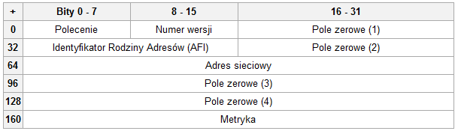

* **Pole komendy**- wskazuje czy pakiet został wygenerowany jako odpowiedź, czy żądanie.
* **Pole numeru wersji-** Zawiera wersję RIP, która została wykorzystana do wygenerowania pakietu RIP.
* **Pola zerowe-** poczatkowo puste pola zostały dodane z myślą z obsłudze większej przestrzeni adresowej w przyszłości Mają zapewniać większa kompatybilność ze starszymi protokołami podobnymi do protokołu RIP.
* **Pole AFI-** określa rodzinę adresów reprezentowaną przez pole adresu IP.
* **Pole adresu IP-** zawiera adres sieciowy, który może być adresem hosta, sieci, czy też bramy domyślnej.
* **Pole metryki**-zawiera licznik metryk pakietu. Wartość ta wzrasta przy każdym kolejnym przejściu przez router.

**Cechy protokołu RIP**

* Łatwy do skonfigurowania i wdrożenia
* Nie obsługuje VLSM ani CIDR
* Nie wysyła informacji o masce podsieci
* Nie obsługuje uwierzytelniania
* Jako jedynej metryki przy wyborze drogi używa liczby skoków
* Niemożność przeskalowania go do użytku w dużych lub bardzo dużych intersieciach
* Stosuje aktualizacje niewyzwalane (czasowe)

2.2.2 RIP wersja 2

Jest ulepszoną wersją protokołu RIP. Format RIPv2 został opracowany na początku lat 90-tych XX w jako modyfikacja szeroko stosowanego protokołu RIPv1. Pierwsza wersja protokołu posiadała kilka wad, które ograniczały jego zastosowanie. Poprawiona wersja protokołu usuwa te ograniczenia.

**Elementy wyróżniające protokół RIP ver 2:**

-obsługuje routing bezklasowy

-umożliwia wysyłanie w aktualizacja routingu adresów następnego skoku

- umożliwia wysyłanie aktualizacji przy użyciu adresów grupowych

- udostępnia opcjie uwierzytelniania

- pozwala na przenoszenie informacji o masce podsieci, co umożliwia zastosowanie techniki   
 VLSM[3]

2.2.3 EIGRP

EIGRP (ang. Enhanced Interior Gateway Routing Protocol). jest protokołem bezklasowym routingu wektora odległości. Stanowi rozwinięcie protokołu IGRP obsługującego jedynie sieci klasowe. Protokół ten został wprowadzony w 1992r przez firmę Cisco. Jedynie routery Cisco obsługują ten protokół.

W przeciwieństwie o protokołu RIP, EIGRP nie wysyła okresowych aktualizacji, a jedynie aktualizacje częściowe i ograniczone. Oznacza to, że zawierają one tylko informacje o zmianie trasy i wysyłane są tylko do tych routerów, których ta zmiana dotyczy. Do monitorowani stanu połączenia EIGRP używa lekkiego protokołu hello. Router zakłada, że dopóki otrzymuje pakiety „Hello” od znanych sąsiadujących urządzeń, to sąsiedzi oraz obsługiwane przez sąsiadów trasy funkcjonują prawidłowo. Zjawisko to nazywane jest relacją przylegania.

**Format pakietu EIGRP**

**Tu zeskanować zdjęcie str 430 Cisco !!!**

**Typy pakietów EIGRP**

Do utrzymywania tabel i nawiązywania relacji z sąsiednimi routerami protokół EIGRP wykorzystuje różne rodzaje pakietów:

W systemie działania protokołu EIGRP wyróżniamy 5 rodzajów pakietów:

* hello
* potwierdzenie (Acknowledgment)
* aktualizacja (Update)
* zapytanie (Query)
* odpowiedź (Reply)

**Pakiety hello** służą do wykrywania sąsiednich routerów i do tworzenia między nimi relacji sąsiedzkich. Routery EIGRP wysyłają pakiety Hello co 5 sekund na adres grupowy 224.0.0.10. Jeżeli router EIGRP nie otrzyma pakietu od sąsiada w określonym czasie, traktuje to jakby urządzenie to nie działało. W tym momencie algorytm DUAL zaczyna sprawdzanie tablicy routingu.

P**akiety potwierdzeń** (*ang. acknowledgment)* ***–*** *są to pakiety „Hello” tylko pozbawione danych. Rozsyłane są pojedynczo jako potwierdzenie odbiorcy. Umożliwia to gwarantowaną komunikację między hostami EIGRP. Potwierdzenia takie mogą być dołączne do innych typów pakietów EIGRP, takich jak pakiety odpowiedzi*

**Pakiety aktualizacyjne** (ang. update) używane są w sytuacji, gdy router wykryje nowe urządzenie sąsiednie oraz w przypadku wykrycia zmian w topologii. Routery EIGRP wysyłają wtedy do takiego routera pakiety aktualizacyjne w trybie transmisji pojedynczej (unicast), które umożliwią mu uzupełnienie tablicy topologii lub wysyłany jest do wszystkich sąsiadów pakiet, w trybie multiemisji (multicast), z informacją o zaistniałej zmianie w topologii.

**Pakiety zapytań** ( ang. query) – są to pakiety z konkretnym zapytaniem wysyłanym do jednego lub wszystkich sąsiednich routerów.

**Pakiety odpowiedzi** (ang. reply) – to pakiety odpowiadające na pakiety zapytań. Pakiety odpowiedzi zawsze mają charakter transmisji pojedynczej

**Metryka protokołu EIGRP**

Metryka protokółu EIGRP używana do wyznaczania najlepszej trasy jest bardzo złożona.

Do obliczania metryki protokołu EIGRP mogą być wykorzystane:

* szerokość (przepustowość) pasma,
* opóźnienie,
* niezawodność,
* obciążenie łącza.

Przy założeniu, że do obliczania metryki będziemy wykorzystywać wszystkie wartości, równanie na obliczenie metryki EIGRP będzie miało postać:

\**Gdzie wartości od K1 do K5 oznaczają wagi metryki EIGRP*

*Rys. Pełny złożony wzór metryki EIGRP. Opracowanie na podstawie [6]*

W praktyce, domyślnie używane są tylko szerokość pasma i opóźnienie, a obliczenia polegają na dodaniu najwolniejszego pasma do sumy opóźnień interfejsów wyjściowych z routera do sieci docelowej:

*Rys. Domyślny złożony wzór metryki EIGRP. Opracowanie na podstawie [6]*

Wartości domyślne:

K1 (szerokość pasma)=1

K2 (obciążenie)=0

K3 (opóźnienie)=1

K4 (niezawodność)= 0

K5 (niezawodność)= 0

**Algorytm DUAL**

Algorytmem uzyanym przez protokół EIGRP jest algorytm DUAL- DiffusingUpdate Algorithm. Pętle routingu, nawet tymczasowe, mogą mieć niekorzystny wpływ na wydajność sieci. Głównym zadaniem tego algorytmu jest zapobieganie tworzeniu się pętli. *Nadzoruje śledzenie wszystkich tras rozgłaszanych przez inne routery. Na podstawie otrzymanych danych tworzy odpowiednią tablicą routingu. Umożliwia rozpoznanie i odrzucenie zapętlonych tras oraz pozwala na znalezienie alternatywnych.*  
  
**Cechy protokołu EIGRP**

* własnościowy protokół routingu Cisco
* bardzo prosty w konfiguracji
* obsługuje VLSM protokół CIDR
* krótki czas konwergencji.
* Używa złożonej metryki
* nie używa liczników wstrzymania jak RIP i IGRP
* używa algorytmu DUAL
* może działać jak protokół łącze stan, pozostając protokołem routingu wektora odległości
* aktualizacje z ograniczeniami
* tworzenie przyległości
* tablice sąsiadów i topologii

2.2.4 OSPF

OSPF ang. Open Shortest Path First, podobnie jak RIP oraz EIGRP jest protokołem  wewnątrzdomenowym- typu Interior Gateway Protocol (IGP). Jest to protokół bezklasowego routingu łacze-stan. Protokół ten został opracowany na przełomie lat 80-tych i 90-tych XXw. jako protokół otwarty niezależny od producenta.

W przeciwieństwie do protokołu RIP, OSPF charakteryzuje się dobrą skalowalnością, wyborem optymalnych ścieżek i brakiem ograniczenia skoków powyżej 15, przyspieszoną zbieżnością. Przeznaczony jest dla sieci posiadających do 500 routerów w wyznaczonym obszarze trasowania.

**Typy pakietów OSPF**

Routery korzystające z tego protokołu porozumiewają się ze sobą za pomocą pięciu komunikatów:

* Hello – pakiety hello służa do nawiązywanie i utrzymywanie relacji sąsiedzkich, czyli przyległości z innymi routerami OSPF.
* DBD (ang.database descriptions) – opis przechowywanych baz danych. Pakiet zawiera skrócona listę bazy danych lącze-stan routera wysyłającego. Wykorzystywany on jest również przez routery odbierające do sprawdzania lokalnej bazy danych łącze-stan.
* LSR (ang. requests link-state) –routery odbierające, wysyłając żądanie LSR mogą żądać dodatkowych informacji o dowolnym wpisie z opisu DBD.
* LSU (ang. updates link-state )– pakiety aktualizacji stanów połączeń. Używane są do odpowiadania na LSR i ogłaszania nowych informacji.
* LSAck (ang. acknowledgments links-state)– pakiety potwierdzenia stanów połączeń. Router po odebraniu pakietu LSU, wysyła pakiet LSAck, w celu potwierdzenia odbioru pakietu LSU.

*Protokół OSPF podobnie jak protokół RIP ogłasza trasę domyślną.trase statyczną. Służy do tego polecenie wydawane w trybie konfiguracji routera: default-information originate*

**Algorytm OSPF**

Każdy router OSPF prowadzi bazę danych łacze-stan, która zawiera wszystkie ogłoszenia LSA odebrane od pozostałych routerów. Po odebraniu przez router OSPF wszystkich ogłoszeń LSA i zbudowaniu lokalnej bazy danych łącze-stan, wykorzystywany jest algorytm SPF (shortest path first) w celu utworzenia drzewa SPF. Drzewo służy do zapełnienia tablicy routingu IP najlepszymi drogami do każdej sieci

**Algorytm SPF** określa najlepszą trasę- czyli taką która ma najniższy koszt (metrykę). Algorytm przedstawia sieć jako zespół węzłów połączonych przez łącza punkt-punkt. Każde łącze ma przypisany koszt. Każdy węzeł ma określoną nazwę i dysponuje pełną wiedzą na temat wszystkich łączy. Oznacza to, ze znana jest pełna informacja o topologii fizycznej. Wszystkie bazy danych stanów łączy znajdujące się w danym obszarze są takie same.

Obliczone przez algorytm SPF trasy są zawsze wolne od pętli. Algorytm SPF wyznacza topologię pozbawioną zapętleń, używając konkretnego węzła jako punktu początkowego i odwołuje się do posiadanych informacji o przyległych węzłach.

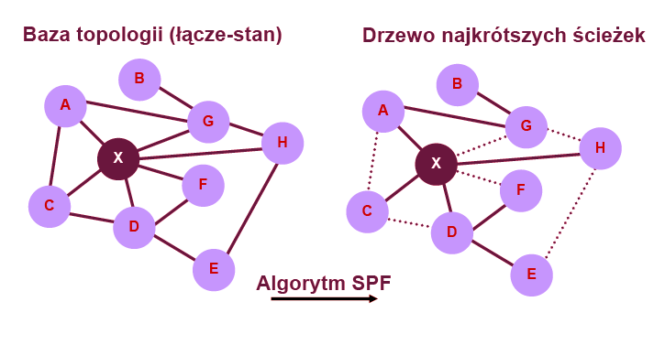

Przemyślec jeszcze to : | http://technet.microsoft.com/pl-pl/library/cc778874(v=ws.10).aspx  
  
~~„Protokół OSPF do obliczania tras w tabeli routingu używa algorytmu Shortest Path First (SPF). Algorytm SPF oblicza najkrótszą (najmniej kosztowną) ścieżkę między routerem a wszystkimi sieciami intersieci. Obliczone przez algorytm SPF trasy są zawsze wolne od pętli.~~

~~Zamiast wymieniać pozycje tabeli routingu (jak routery RIP), routery OSPF przechowują mapę intersieci, która jest aktualizowana po każdej zmianie topologii sieci. Mapa ta, nazywana bazą danych stanu łączy, jest synchronizowana między wszystkimi routerami OSPF i jest używana do obliczania tras w tabeli routingu. Sąsiadujące routery OSPF tworzą sąsiedztwo, które jest logicznym powiązaniem między routerami synchronizującymi bazę danych stanu łączy.~~

~~Zmiany w topologii intersieci są wydajnie propagowane w całej intersieci, co zapewnia, że baza danych stanu łączy na każdym routerze jest zawsze zsynchronizowana i dokładna. Po odebraniu zmian wprowadzonych w bazie danych stanu łączy tabela routingu jest obliczana ponownie.”~~

**Metryka OSPF**

Metryką stosowaną przez protokół OSPF jest koszt. Dokument RFC 2328 definiuje koszt w następujący sposób:  
Koszt jest związany ze stroną wyjściową każdego interfejsu routera. Może on zostać skonfigurowany przez administratora systemu (dokument nie precyzuje, jakich wartości należy używać do ustalenia kosztu).  
  
 System Cisco IOS jako kosztu używa łącznej szerokości pasma sieciowych interfejsów wyjściowych z routera do sieci docelowej, [6] zgodnie z poniższym wzorem :

Koszt jest metryką opartą na przepustowości. Interfejsy z większą szerokością pasma mają maja niższy koszt.

|  |  |
| --- | --- |
| **Typ interfejsu** | **s=koszt** |
| Fast Ethernet i szybsze |  |
| Ethernet |  |
| E1 |  |
| T1 |  |
| 128 kb/s |  |
| 64 kb/s |  |
| 56 kb/s |  |

*Tabela Wartości kosztów OSPF w systemie Cisco w zależności od typu interfejsu [6].*

**Cechy protokołu OSPF**

Protokół OSPF ma następujące zalety w stosunku do protokołu RIP:

* Trasy obliczone przez protokół OSPF są zawsze wolne od pętli.
* Protokół OSPF można przeskalować do użytku w dużych i bardzo dużych intersieciach.
* Szybka zbieżność. Ponowna konfiguracja po zmianach w topologii sieci odbywa się szybciej niż w RIP.
* Brak ograniczeń dotyczących. liczby przeskoków
* obsługuje VLSM
* wykorzystuje adres rozsyłania grupowego do rozsyłania zmian
* bardziej skuteczna metryka
* możliwość równoważenia obciążenia
* możliwość uwierzytelnienia
* Znaczniki tras zewnętrznych (podobnie jak RIPv2)
* podział sieci na obszary wielkości ok. 50 routerów

Opis części praktycznej

# 3.1 Model hierarchiczny tworzonej infrastruktury sieciowej

Do wykonania sieci został użyty sprzęt firmy CISCO, dostępny w oprogramowaniu Cisco Packet Tracer. Wykorzystano 7 routerów oraz 4 switch-e oznaczone odpowiednio Router 0, Router 1, Router 2, Router 3, Router 4, Router 5, Router 6 oraz Switch1, Switch2, Switch3, Switch4.

3.1.1 Opis i schemat zaprojektowanej sieci

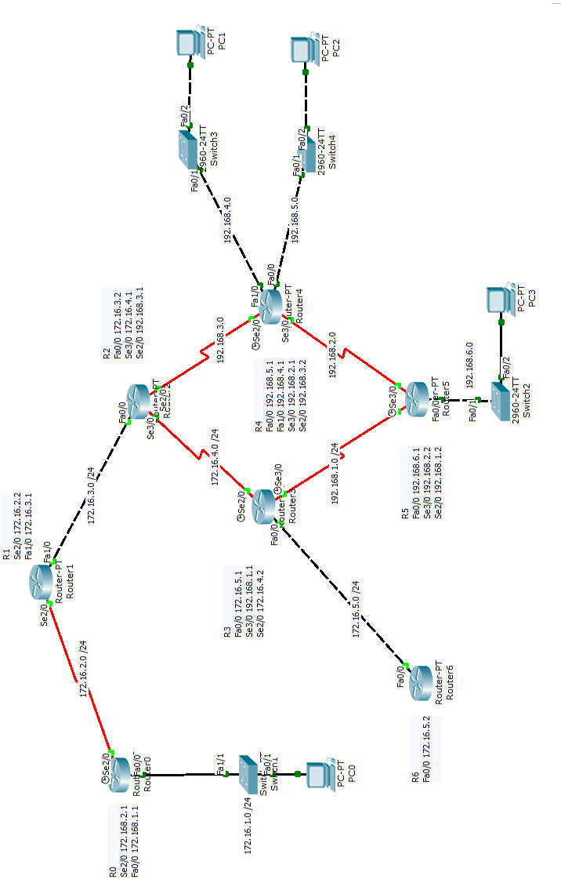

3.1.2 Opis konfiguracji sprzętu dla poszczególnych protokołów routingu

Wykaz użytego sprzętu przedstawia poniższa tabela:

|  |  |  |  |
| --- | --- | --- | --- |
| Lp. | Nazwa | Model |  |
| 1. | Router 0 | |  | | --- | | CISCO ROUTER PT (Packet Tracer) | |  |
| 2. | Router 1 | |  | | --- | | CISCO ROUTER PT (Packet Tracer) | |  |
| 3. | Router 2 | |  | | --- | | CISCO ROUTER PT (Packet Tracer) | |  |
| 4. | Router 3 | |  | | --- | | CISCO ROUTER PT (Packet Tracer) | |  |
| 5. | Router 4 | |  | | --- | | CISCO ROUTER PT (Packet Tracer) | |  |
| 6. | Router 5 | |  | | --- | | CISCO ROUTER PT (Packet Tracer) | |  |
| 7. | Router 6 | |  | | --- | | CISCO ROUTER PT (Packet Tracer) | |  |
| 8. | Switch1 | |  |  | | --- | --- | | |  | | --- | | CISCO SWITCH 2960 catalyst | | |  |
| 9. | Switch2 | |  |  | | --- | --- | | |  | | --- | | CISCO SWITCH 2960 catalyst | | |  |
| 10. | Switch3 | |  |  | | --- | --- | | |  | | --- | | CISCO SWITCH 2960 catalyst | | |  |
| 11. | Switch4 | |  |  | | --- | --- | | |  | | --- | | CISCO SWITCH 2960 catalyst | | |  |
| 12. | PC1 | Personal Computer (Packet Tracer) |  |
| 13. | PC2 | Personal Computer (Packet Tracer) |  |
| 14. | PC3 | Personal Computer (Packet Tracer) |  |
| 15. | PC4 | Personal Computer (Packet Tracer) |  |

Tabela adresacji

|  |  |  |  |
| --- | --- | --- | --- |
| **Urządzenie** | **Interfejs** | **Adres IP** | **Maska podsieci** |
| R0 | Fa0/0 | 172.168.1.1 | 255.255.255.0 |
| Se2/0 | 172.168.2.1 | 255.255.255.0 |
| R1 | Fa1/0 | 172.16.3.1 | 255.255.255.0 |
| Se2/0 | 172.16.2.2 | 255.255.255.0 |
| R2 | Fa0/0 | 172.16.3.2 | 255.255.255.0 |
| Se3/0 | 172.16.4.1 | 255.255.255.0 |
| Se2/0 | 192.168.3.1 | 255.255.255.0 |
| R3 | Fa0/0 | 172.16.5.1 | 255.255.255.0 |
| Se3/0 | 192.168.1.1 | 255.255.255.0 |
| Se2/0 | 172.16.4.2 | 255.255.255.0 |
| R4 | Fa0/0 | 192.168.5.1 | 255.255.255.0 |
| Fa1/0 | 192.168.4.1 | 255.255.255.0 |
| Se3/0 | 192.168.2.1 | 255.255.255.0 |
| Se2/0 | 192.168.3.2 | 255.255.255.0 |
| R5 | Fa0/0 | 192.168.6.1 | 255.255.255.0 |
| Se3/0 | 192.168.2.2 | 255.255.255.0 |
| Se2/0 | 192.168.1.2 | 255.255.255.0 |
| R6 | Fa0/0 | 172.16.5.2 | 255.255.255.0 |
| PC0 | NIC | 172.16.1.5 | 255.255.255.0 |
| PC1 | NIC | 192.168.4.5 | 255.255.255.0 |
| PC2 | NIC | 192.168.5.5 | 255.255.255.0 |
| PC3 | NIC | 192.168.6.5 | 255.255.255.0 |

Dla przedstawionej na rysunku [……..] topologii skonfigurowano protokół routingu dynamiczego Na poniższym listingu przedstawiono przykładową konfigurację routingu dynamicznego RIP w wersji 1 oraz wynik działania polecenia „show ip route”, przedstawiającego bieżąca konfiguracje tablicy routingu po zmianach w konfiguracji.

Router0(config)#do show ip route

Codes: C - connected, S - static, I - IGRP, R - RIP, M - mobile, B - BGP

D - EIGRP, EX - EIGRP external, O - OSPF, IA - OSPF inter area

N1 - OSPF NSSA external type 1, N2 - OSPF NSSA external type 2

E1 - OSPF external type 1, E2 - OSPF external type 2, E - EGP

i - IS-IS, L1 - IS-IS level-1, L2 - IS-IS level-2, ia - IS-IS   inter area

* - candidate default, U - per-user static route, o - ODR

P - periodic downloaded static route

Gateway of last resort is not set

172.16.0.0/24 is subnetted, 4 subnets

C 172.16.1.0 is directly connected, FastEthernet0/0

C 172.16.2.0 is directly connected, Serial2/0

R 172.16.3.0 [120/1] via 172.16.2.2, 00:00:07, Serial2/0

R 172.16.4.0 [120/2] via 172.16.2.2, 00:00:07, Serial2/0

R 192.168.1.0/24 [120/3] via 172.16.2.2, 00:00:07, Serial2/0

R 192.168.2.0/24 [120/3] via 172.16.2.2, 00:00:07, Serial2/0

R 192.168.3.0/24 [120/2] via 172.16.2.2, 00:00:07, Serial2/0

R 192.168.4.0/24 [120/3] via 172.16.2.2, 00:00:07, Serial2/0

R 192.168.5.0/24 [120/3] via 172.16.2.2, 00:00:07, Serial2/0

R 192.168.6.0/24 [120/4] via 172.16.2.2, 00:00:07, Serial2/0

Router0(config)#

3.1.3 Badanie czasu osiągania zbieżności sieci

3.1.4 Analiza zachowania sieci w przypadku awarii

3.1.5 Przegląd funkcji umożliwiających ograniczenie zużycia zasobów routera

3.1.6 Przegląd funkcji umożliwiających ograniczenie zużycia zasobów sieci

3.1.7 Podsumowanie

# 3.2 Infrastruktura sieciowa wykorzystująca konfiguracje routingu statycznego We współczesnym świecie na co dzień mamy do czynienia zarówno z małymi, lokalnymi sieciami danych jak i dużymi, globalnymi. Każda sieć ma swoją specyfikę, konkretne wymagania. Osoba zajmująca się sieciami komputerowymi jest odpowiedzialna za prawidłową konfiguracje protokołów routingu, tak aby działanie sieci było jak najbardziej wydajne. Do najważniejszych parametrów sieci można bez wątpienia zaliczyć złożoność topologii sieciowej, liczbę sieci, wymaganie automatycznego dostosowywania się do zmian itp.. Routing statyczny ma jednocześnie wiele zalet i wad. Istnieje wiele argumentów przemawiających za i przeciw używaniu routingu statycznego. Mówiąc o zaletach trasowania statycznego to bez wątpienia są nimi prostota konfiguracji oraz minimalne wykorzystanie procesora. Routing statyczny ma najczęściej zastosowanie w przypadku routingu do i z sieci szczątkowych, czyli sieci do których można dotrzeć tylko jedną trasą. W momencie rozrostu sieci, złożoność konfiguracji wzrasta i takie rozwiązanie przestaje być korzystne. Każda zmiana w topologii sieci wymaga interwencji administratora i „ręcznych” zmian w konfiguracji, co wiąże się z nieadekwatnym do zadania nakładem pracy administratora . Utrzymanie takiej sieci staje się uciążliwe. Są jednak sytuacje, gdy routing statyczny znajduje zastosowanie nawet w dużych i złożonych sieciach. Ma to miejsce w przypadku gdy chcemy zapewnić wysokie bezpieczeństwo sieci np. dla firmowego połączenia z Internetem.

3.2.1 Opis i schemat zaprojektowanej sieci

Dla topologii przedstawionej na poniższym rysunku [……..]skonfigurowano protokół routingu statycznego. Plik został dołączony na płycie CD w katalogu „jakiś katalog” – nazwa pliku „routing_statyczny.pkt” – opracowanie własne.   
  
  
  
  
  
  
  
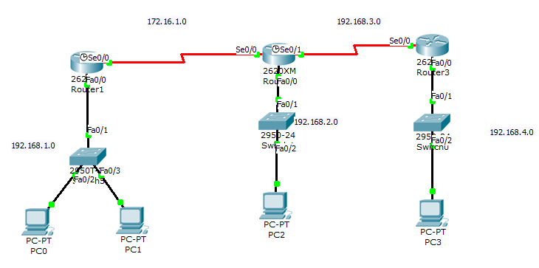  
  
  
  
  
  
  
Na poniższym listingu przedstawiono wynik działania polecenia „show ip route”, prezentującego bieżąca konfiguracje tablicy routingu.   
  
   
**Router 1**  
Codes: C - connected, S - static, I - IGRP, R - RIP, M - mobile, B - BGP

D - EIGRP, EX - EIGRP external, O - OSPF, IA - OSPF inter area

N1 - OSPF NSSA external type 1, N2 - OSPF NSSA external type 2

E1 - OSPF external type 1, E2 - OSPF external type 2, E - EGP

i - IS-IS, L1 - IS-IS level-1, L2 - IS-IS level-2, ia - IS-IS inter area

* - candidate default, U - per-user static route, o - ODR

P - periodic downloaded static route

Gateway of last resort is not set

172.16.0.0/24 is subnetted, 1 subnets

C 172.16.1.0 is directly connected, Serial0/0

C 192.168.1.0/24 is directly connected, FastEthernet0/0

S 192.168.2.0/24 is directly connected, Serial0/0

S 192.168.3.0/24 is directly connected, Serial0/0

S 192.168.4.0/24 is directly connected, Serial0/0

**Router 2**

Codes: C - connected, S - static, I - IGRP, R - RIP, M - mobile, B - BGP

D - EIGRP, EX - EIGRP external, O - OSPF, IA - OSPF inter area

N1 - OSPF NSSA external type 1, N2 - OSPF NSSA external type 2

E1 - OSPF external type 1, E2 - OSPF external type 2, E - EGP

i - IS-IS, L1 - IS-IS level-1, L2 - IS-IS level-2, ia - IS-IS inter area

* - candidate default, U - per-user static route, o - ODR

P - periodic downloaded static route

Gateway of last resort is not set

172.16.0.0/24 is subnetted, 1 subnets

C 172.16.1.0 is directly connected, Serial0/0

S 192.168.1.0/24 is directly connected, Serial0/0

C 192.168.2.0/24 is directly connected, FastEthernet0/0

C 192.168.3.0/24 is directly connected, Serial0/1

S 192.168.4.0/24 is directly connected, Serial0/1

**Router 3**

Codes: C - connected, S - static, I - IGRP, R - RIP, M - mobile, B - BGP

D - EIGRP, EX - EIGRP external, O - OSPF, IA - OSPF inter area

N1 - OSPF NSSA external type 1, N2 - OSPF NSSA external type 2

E1 - OSPF external type 1, E2 - OSPF external type 2, E - EGP

i - IS-IS, L1 - IS-IS level-1, L2 - IS-IS level-2, ia - IS-IS inter area

* - candidate default, U - per-user static route, o - ODR

P - periodic downloaded static route

Gateway of last resort is not set

172.16.0.0/24 is subnetted, 1 subnets

S 172.16.1.0 is directly connected, Serial0/0

S 192.168.1.0/24 is directly connected, Serial0/0

S 192.168.2.0/24 is directly connected, Serial0/0

C 192.168.3.0/24 is directly connected, Serial0/0

C 192.168.4.0/24 is directly connected, FastEthernet0/0

Sieć została zaprojektowana w taki sposób aby   
Zaprojektowana sieć łączy ma na celu zaprezentowanie zalet routingu statycznego.

3.2.2 Opis konfiguracji sprzętu dla poszczególnych protokołów routingu

3.2.3 Badanie czasu osiągania zbieżności sieci

3.2.4 Analiza zachowania sieci w przypadku awarii

3.2.5 Przegląd funkcji umożliwiających ograniczenie zużycia zasobów routera

3.2.6 Przegląd funkcji umożliwiających ograniczenie zużycia zasobów sieci

3.2.7 Podsumowanie

Wnioski końcowe

Spis rysunków, tabel, listingów

Spis załączników

Bibliografia

Pozycje książkowe:

1. Karol Krysiak „Sieci komputerowe” Wydawnictwo Helion Gliwice 2005 [1]
2. Gary A. Donahue „Wojownik sieci” Wydawnictwo Helion Gliwice 2012
3. Biblia TCP/IP …..
4. Mark a. Sportack „Routing IP podstawowy podręcznik” Wydawnictwo Mikom

Warszawa 2000

1. Mark A. Dye, Rick McDonald, Antoon „Tony” W. Rufi „Akademia sieci Cisco. CCNA Exploration. Semestr 1 – Podstawy sieci” Wydawnictwo Naukowe PWN Warszawa 2008 [2]
2. Rick Graziani, Allan Johnson „Akademia sieci Cisco. CCNA Exploration. Semestr 2 - Protokoły i koncepcje routingu” Wydawnictwo Naukowe PWN Warszawa 2008 [3]
3. Kevin Dooley, Ian J. Brown „ Cisco. Receptury” Wydawnictwo Helion Gliwice 2004 [4]
4. Roland W. McCarty ” Cisco WAN od podstaw” Wydawnictwo Mikom 2001 [6]protokoły stanu łącza (Link State) - wysyłają informacje o trasach do wszystkich routerów tworząc w ten sposób mapę całej sieci. Przykładem tego typu protokołów jest OSPF

Strony internetowe:

7. http://www.promanski.info/?page_id=14 [7]

8. http://www.sieci-informatyczne.yoyo.pl/sieci.php?s=m2 [8]

9. http://itpedia.pl/index.php/Frame_Relay [9]

10. http://www.rogaski.org/cisco/ccna.html [10]

11. http://cisco.howto.pl/artykuly,cisco-35-297-0.html [11]

12. http://www.cisco.com/warp/public/104/1.pdf. [12]

13. http://cisco.howto.pl/artykuly,cisco-29-57-0.html [13]

14. http://www.wikit.pl/index.php/Transmisja_izochroniczna [14]

15. http://pl.wikipedia.org/wiki/Réseaux_IP_Européens [15]

16. http://www.networld.pl/artykuly/druk/20579/Technologie.sieci.rozleglych.html

17. <http://www.cisco.com/web/PL/products/routers.html>

Przypisy znajdujące się w tekście zawarte w nawiasach kwadratowych […] wskazują na źródło, na którego podstawie został opracowany dany fragment pracy.

**Oświadczenie**

Ja, niżej podpisana Karolina Jopek studentka Wydziału Fizyki, Matematyki i Informatyki

oświadczam, że przedkładaną pracę dyplomową inżynierską pt.:

Problematyka doboru optymalnego protokołu  routingu dla wybranych topologii sieci komputerowych.

wykonałam samodzielnie, tzn. nie zlecałam opracowania pracy dyplomowej, ani jej części osobom trzecim, jak również nie odpisywałam pracy dyplomowej, ani jej części od innych osób.

Jednocześnie przyjmuję do wiadomości, że w przypadku stwierdzenia popełnienia przeze mnie czynu polegającego na przypisaniu sobie autorstwa istotnego fragmentu lub innych elementów cudzej pracy lub ustalenia naukowego, właściwy organ stwierdzi nieważność postępowania w sprawie nadania mi tytułu zawodowego (art. 193 ustawy z dnia 27 lipca 2005 r. Prawo o szkolnictwie wyższym, Dz. U. Nr 164 poz. 1365 z późniejszymi zmianami).

......................................................................

Data Podpis

1. IEEE - Instytut Inżynierów Elektryków i Elektroników organizacja skupiająca profesjonalistów. Jednym z podstawowych zadań jest ustalanie standardów konstrukcji, pomiarów itp. dla urządzeń elektronicznych, w tym standardów dla urządzeń i formatów komputerowych. [http://pl.wikipedia.org/wiki/Institute_of_Electrical_and_Electronics_Engineers]
2. RFC (Request For Comments) to seria dokumentów wysyłanych do IETF (Internet Engineering Task Force) w celu zaproponowania internetowego standardu albo przekazywania nowych koncepcji , informacji.
3. VLSM (Variable Length Subnet Mask) – cecha niektórych protokołów trasowania umożliwiająca podzielenie i rozróżnianie podsieci z już istniejących podsieci.